|  |  |
| --- | --- |
| 评分 | 指导教师签名 |
|  |  |

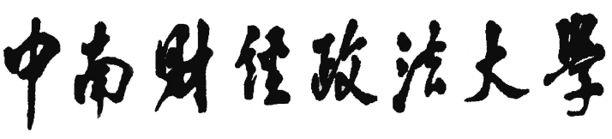



**信息系统分析与设计**

**课程项目**

|  |  |  |
| --- | --- | --- |
| 项目名称 | **：** | **企业人事管理信息系统（通用版）** |
| 组长 | **：** | **佘华扬** |
| 组员 | **：** | **廖娴静 宫春燕 张颖 袁梓倩** |
| 班级 | **：** | **信管1402** |
| 指导教师 | **：** | **杨怡光** |
| 完成时间 | **：** | **2016年12月31日** |

修改记录：

|  |  |  |  |  |  |
| --- | --- | --- | --- | --- | --- |
|  | **编写/修订说明** | **版本** | **修改日期** | **修改人** | **备注** |
| **1** | 需求分析 | 1.0.0 | 2016-10-15 | 全体成员 |  |
| **2** | 系统分析 |  |  |  |  |
| **3** | 系统设计 |  |  |  |  |
| **4** | 系统实现 |  |  |  |  |

贡献记录：

|  |  |  |  |  |  |
| --- | --- | --- | --- | --- | --- |
|  | **1409030235** | **1409030231** | **1409030205** | **1409030212** | **1409030204** |
| **姓名** | 佘华扬 | 廖娴静 | 宫春燕 | 张颖 | 袁梓倩 |
| **需求分析** | 25% | 19% | 18% | 19% | 19% |
| **系统分析** |  |  |  |  |  |
| **系统设计** |  |  |  |  |  |
| **系统实现** |  |  |  |  |  |

**目录**

1.引言 3

1.1系统概述 3

1.2国内外现状 4

1.3系统开发的意义 4

1.4信息系统模型及系统开发的步骤 4

1.5系统创新点 6

2.需求分析 6

2.1 系统分析概述 6

2.2 需求分析 7

2.2.1 需求分析概述 7

2.2.2 功能结构 7

2.3业务建模 8

2.3.1业务流程概述 8

2.3.2业务流程模型 9

2.3.2.1员工工资管理 9

2.3.2.2人事档案管理 10

2.3.2.3员工考勤管理 10

2.3用例建模 11

2.4.2.1普通员工 11

2.4.2.1人事管理员 11

# 1.引言

## 1.1系统概述

企业人事管理信息系统即对企业人事相关进行管理的系统，负责整个企业的日常人事安排，人员的人事管理等。随着计算机技术和网络通讯的发展以及计算机在企业管理中的普及，利用计算机进行企业人事管理是不可避免的趋势。因此，对于大中型企业来说，利用企业管理信息系统高效率地完成人事管理的日常事务是适应现代化企业人事管理的必然要求。

1、本系统根据需求设计实现，让系统的运行和维护简单化，界面交互简单清晰，提供良好的用户体验。

2、本系统结合公司实际的人事管理制度，降低了人力资源管理成本，为企业决策提供强有力的支持，以达到协助管理者决策的目的。

3、传统的人工管理人事档案等存在许多不足，例如安全性差等，时间长久之后积累大量的文件信息，在更新数据及数据维护方面存在许多问题，本系统合理规避此类问题。

4、本系统采用结构化的开发方法，整体思路清晰，从全局出发，保证质量。有利于系统开发过程中结构的把握和总体的管控。

## 1.2国内外现状

随着通讯网络技术、多媒体技术和人工智能技术等为代表的信息收集、处理、加工等技术的迅猛发展，国内的企业人事管理系统的开发技术已经较为成熟，人事管理系统在各类企业中基本上进入了普及应用阶段。国内有多种通用的人事管理系统软件供企业使用，应该说在我国该系统的开发与应用已经进入了成熟期。其中财务等应用较多的软件有金蝶等。

在国外，与我国的人事管理信息系统相对应的是人力资源管理系统。几乎所有发达国家都建有覆盖全国的人力资源管理系统，发达国家的企事业单位，非常注重自身人力资源管理系统与决策支持系统的开发与应用。其中，较为知名的人力资源管理系统有微软、SAP、Oracle等。

即使国内外相关技术和成果已经较为完善，因该类型系统需求量过大且我方系统具有相应创新，故本系统的开发具有一定的重要性和必要性。

## 1.3系统开发的意义

开发一整套企业人事管理系统的意义是：

1、理论研究意义：

在现有系统的基础上，根据需要进行模块设定，同时进行系统创新，在企业人事系统开发研究上有一定的现实意义。

2、实际应用价值

（1）大幅度提高工作效率，化繁为简，减少人事部门工作人员的工作压力，使其将主要经历投入到更为重要的决策中来。

（2）用计算机代替人工，使各类数据更为精准，大大减少了出错的可能性，对数据库的各类数据进行物理和逻辑验证，避免错漏和冗余。

（3）使各部门的管理工作规范化，简化数据汇总和检查的工作量。

3、经济效益和社会效益

本系统的开发减少了人工工作量，减轻了工作压力，在经济效益和社会效益上成果显著。

## 1.4信息系统模型及系统开发的步骤

1、信息系统模型

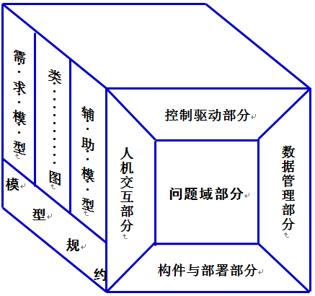

图 1.1系统模型

2、系统开发步骤

本系统开发历经如下步骤：

（1）系统规划阶段

a.含义：有针对性的就即将开发的系统进行规划，做出系列计划，以便日后工作的开展。

b.目标任务：根据用户需求，给出系统开发计划和的总体方案，并对方案进行可行性分析，撰写系统开发计划书和可行性研究分析报告。

c.成果：开发计划书和可行性研究分析报告。

（2）系统分析阶段

a.含义：根据开发计划，进行系统分析。

b.目标任务：对市场上现有系统进行详细调查，描述现有系统的业务流程，指出不足，在现有的基础上进行创新，确定本系统的基本目标和逻辑模型。

c.成果：系统分析报告。

（3）系统设计阶段

a.含义：根据系统分析报告，进行系统设计。

b.目标任务：包括总体设计和模块设计。根据相关功能要求，结合实际条件，具体设计实现逻辑模型、物理模型以及最终系统。

c.成果：系统设计说明书、完整系统。

（4）系统实施阶段

a.含义：系统设计完成后，开始系统实施。

b.目标任务：进行初步上线，按照实施计划分阶段完成，相应阶段完成“实施进度报告”文档，根据上线效果和情况进行下一步工作安排。

c.成果：系统使用说明书和系统测试报告

（5）运行和维护阶段

a.含义：最终环节，系统的运行和维护。

b.目标任务：系统投入运行后，进行维护，记录系统运行情况，根据产生的问题和bug进行后续修改。

c.成果：系统运行及维护报告

## 1.5系统创新点

1、管理层面：

（1）界面简洁大方：为了避免繁杂，我们将设计简单大方的主操作界面，使交互简单明了，注重与用户之间的交流，方便用户使用。使用新颖却不繁复的前端页面设计，给人以舒适的用户体验。

（2）在原有系统的基础上，进行功能模块的创新，实现流程再造，“青出于蓝而胜于蓝。”

2、技术层面

（1）开发语言的选择： 前端界面在html5、css3、jquery的基础上使用bootstrap框架。后端diamante在Java的基础上使用JFinal框架。JFinal 是基于Java 语言的极速 web 开发框架，其核心设计目标是开发迅速、代码量少、学习简单、功能强大、轻量级、易扩展。在拥有Java语言所有优势的同时再拥有ruby、python等动态语言的开发效率。

（2）在信息系统的安全性方面进行改进，减少“泄露企业秘密的可能性”。

（3）数据库表和表之间的逻辑关系更为清晰和全面，建立好各模块之间的联系。

# 2.需求分析

## 2.1 系统分析概述

所谓系统分析就是把要解决的问题作为一个系统，对系统要素进行综合分析，找出解决问题的可行方案。其目的是将用户的需求及其解决方法确定下来，旨在为今后系统设计、系统实现的提供基础。

系统分析的主要任务是对现行系统进一步详细调查，将调查中所得到的文档资料集中，对组织内部整体管理状况和信息处理过程进行分析，为系统开发提供所需资料，并提交系统方案说明书。

本系统是一套通用性很强的企事业单位人事信息管理系统，提供了完备的人事信息管理功能，使得有关人员与部门的信息增加、修改、删除、查询浏览等快捷方便。

**需求模型**

活动图

用例图

**基本模型**

分析类图

**辅助模型**

顺序图

状态图

协作图

包图

……

**模型规约**

对象层

特征层

关系层

图2.1 系统分析模型

## 2.2 需求分析

## 2.2.1 需求分析概述

所谓"需求分析"，是指对要解决的问题进行详细的分析，弄清楚问题的要求，包括需要输入什么数据，要得到什么结果，最后应输出什么。

需求分析的基本任务：

⑴问题识别：双方确定对问题的综合需求，这些需求包括功能需求，性能需求，环境需求，用户界面需求。

⑵分析与综合，导出软件的逻辑模型

⑶编写文档：包括编写"需求规格说明书","初步用户使用手册","确认测试计划","修改完善软件开发计划"。

## 2.2.2 功能结构

通过查阅资料将本系统主要分为档案管理、考勤管理、绩效管理、工资管理、奖惩管理、人事异动、培训管理等主要功能模块。

档案管理模块：主要对员工的档案进行管理。包括添加、删除、编辑和查询员工档案信息，没有子模块。

考勤管理模块：对员工进行考勤管理。包括日常考勤、请假管理、出差登记和考勤统计四个子模块。

绩效管理模块：主要包括员工绩效考评管理和绩效统计两个子模块。员工绩效考评管理模块包括对员工的绩效考核记录的添加、修改、删除与查询；绩效统计模块分为对各部门和各职位员工绩效考核记录的统计。

工资管理模块：查询员工的工资报表，查询方式有帐套查询、员工编号/姓名/部门/工资月份查询。

奖惩管理模块：包括奖励管理、惩罚管理及奖惩统计三个子模块。分别是对员工奖励记录、惩罚记录进行添加、删除、编辑和查询，以及按个人和部门进行奖惩统计。

人事异动模块：主要有员工异动和异动统计两个子模块。员工异动子模块是对员工异动记录进行添加、删除、编辑和查询；异动统计是对员工异动纪录进行统计。

培训管理模块：负责对员工进行入职培训和在职培训，入职培训的对象是刚进入公司的员工，在职培训的对象是在职员工。包括培训记录、培训课程、统计培训三个子模块。

功能结构图如下：

人事管理信息系统

档案管理

考勤管理

绩效管理

日常考勤

请假管理

出差登记

考勤统计

考评管理

绩效统计

奖励管理

奖惩统计

惩罚管理

员工异动

异动统计

工资管理

奖惩管理

人事异动

培训管理

培训记录

培训课程

统计培训

## 2.3业务建模

## 2.3.1业务流程概述

人事管理系统的流程是分权限分工作模块体现的。

1、从普通员工的权限来说，员工在登录系统后只能查看个人基本信息（比如个人档案、工资与福利情况、绩效考核情况、考勤情况等）和一些在线操作（比如在线申请请假）。

2、从人事管理员的权限来说，人事管理系统工作流程包括以下几个部分：

（1）招聘管理（部门因工作需要必须增加人员时，需由部门经理提出计划，报董事长批准后，由人事部纳入招聘计划并办理招聘的相关事宜 ）

（2）人事档案管理（员工信息的录入、修改与删除）

（3）员工培训管理（包括员工入职培训（帮助员工了解集团的发展历程、文化、管理制度以及各部门职能与关系）与员工深造培训）

（4）员工转正（在试用期对员工进行评估与考核，为转正提供依据）

（5）绩效考核工作的开展（对员工的工作能力与质量进行评估）

（6）员工工资与福利管理

（7）员工人事异变管理（包括查询人事信息、员工调职管理（外派、调岗、借调、待岗、晋升、平级调岗）、员工离岗）

（8）员工考勤管理（对员工日常考勤状况、请销假以及出差进行登记管理）

## 2.3.2业务流程模型

## 2.3.2.1员工工资管理

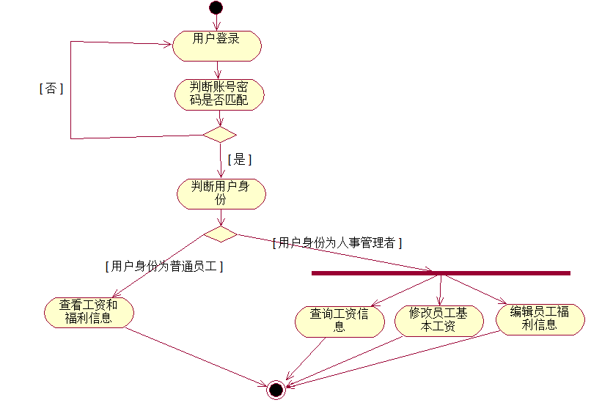

图2.3.2.1 员工工资管理流程图

## 2.3.2.2人事档案管理

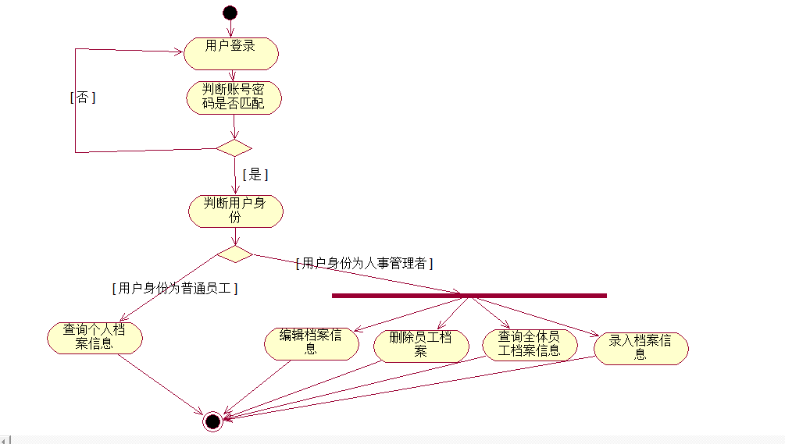

图2.3.2.2 人事档案管理流程图

## 2.3.2.3员工考勤管理

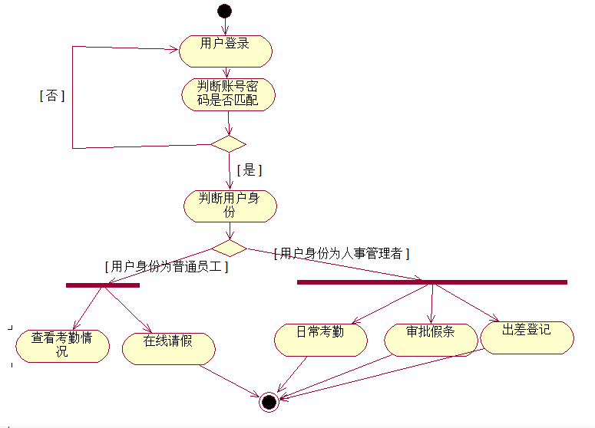

图2.3.2.3 员工考勤管理流程图

## 2.3用例建模

## 2.4.2.1普通员工

普通员工登录人事管理系统之后可以查看个人基本信息、工资薪酬、工作绩效、培训、考勤情况、人事异动等信息，还可以进行在线申请请假等操作。

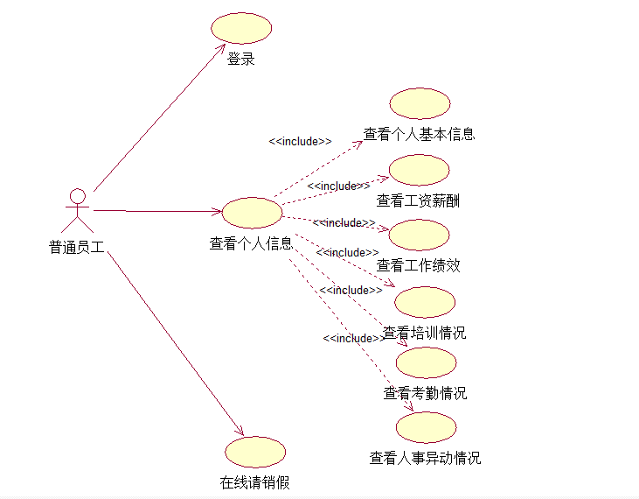

图2.4.2.1 普通员工用例图

## 2.4.2.1人事管理员

人事管理员在登录人事管理系统之后可以选择人事档案管理（信息查询、信息录入（档案信息、职务信息、个人信息）、信息编辑、信息删除）、工资管理（查询工资或福利信息、修改工资或福利信息、添加工资或福利信息）、绩效考核管理、培训管理（入职培训管理、岗位培训管理）、考勤管理（日常考勤管理、审批假条、员工出差登记）、人事异动管理（查询人事信息、员工调职管理、员工离岗）、招聘管理等操作。

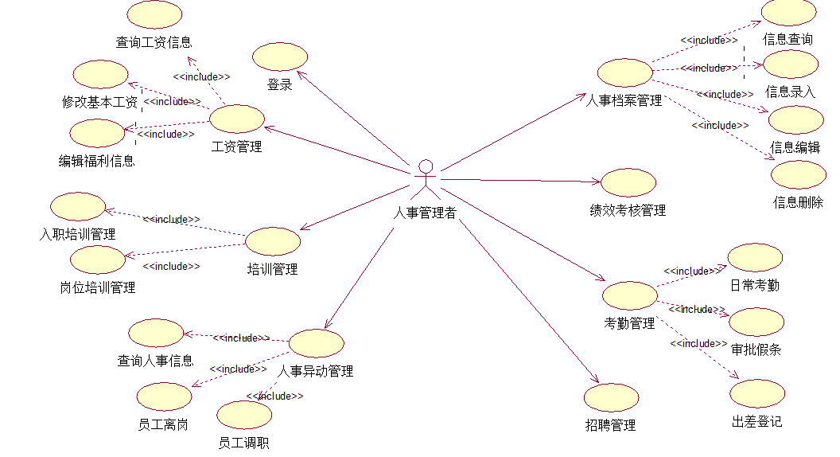

图2.4.2.1 人事管理员用例图